
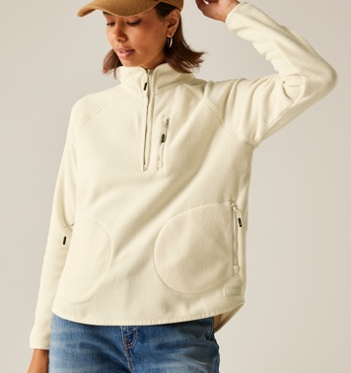
_______________________________________________________________________________________

REGATTA PERSINFORMATIE

Persbericht
Mei 2026

Zacht, warm en stijlvol: fleecetrui voor overal
Regatta Frankie Fleecetrui, ook ideaal voor op vakantie

Of je nu een frisse ochtendwandeling maakt, een dagje de stad in gaat of gewoon comfortabel thuis wilt zijn: een goede fleecetrui is onmisbaar in je garderobe. De Frankie fleecetrui van Regatta bewijst dat praktisch en stijlvol moeiteloos samenkomen. Precies zo’n item dat je het hele seizoen door blijft dragen, ook ideaal voor op vakantie.

Deze damestrui is gemaakt van zacht microfleece en voelt direct comfortabel aan zodra je hem aantrekt. Het materiaal is licht van gewicht, maar biedt precies de warmte die je nodig hebt op koelere dagen. Ideaal als extra laagje onder een jas, maar ook perfect om zo te dragen tijdens een wandeling of een ontspannen dag buiten.

Vrouwelijke look
Wat de Frankie fleecetrui extra prettig maakt, is de pasvorm. Dankzij de raglanmouwen heb je alle bewegingsvrijheid, of je nu actief bezig bent of onderweg bent naar je volgende afspraak. De elastische afwerking bij de kraag, mouwen en zoom zorgt ervoor dat de trui mooi aansluit zonder te knellen. De subtiel gebogen zoom geeft het geheel bovendien een vrouwelijke, flatterende uitstraling.

De halve rits maakt de trui niet alleen sportief, maar ook praktisch: even open voor wat extra ventilatie of juist dichtgeritst tegen de kou. Handig zijn ook de ritszakken — één op de borst en twee aan de zijkant — waarin je kleine essentials zoals je telefoon of sleutels veilig kunt opbergen.

Fijn detail: de Frankie fleecetrui is deels gemaakt van gerecycled materiaal. Daarmee kies je niet alleen voor comfort en stijl, maar ook voor een duurzamere optie. Combineer de trui met een jeans en sneakers voor een casual look, of draag hem tijdens een wandeling in de natuur als warme tussenlaag.

Prijs & informatie
Regatta Women’s Frankie Fleecetrui is verkrijgbaar bij outdoorwinkels en diverse webshops. Consumentenadviesprijs: € 30. Meer informatie: www.regatta.com/row.

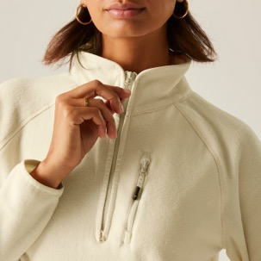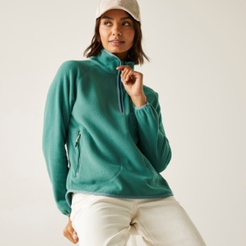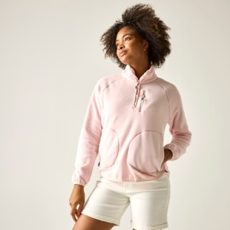

Over Regatta
Sinds de oprichting in 1981 is familiebedrijf Regatta al snel uitgegroeid tot een toonaangevend outdoormerk. Het Britse bedrijf staat vooral bekend om de hoogwaardige outdoorkleding en wandelschoenen voor de gehele familie. Het merk heeft een eigen waterproof materiaal ontwikkeld, Isotex. Hiermee wordt waterdichte, ademende kleding gemaakt met een waterkolom tot maar liefst 20.000 mm.

Voor de redactie

Perscontact NL/BE
Van de Vorst PR
Wil van de Vorst
+31 (0) 654 22 44 88
wil@vandevorstpr.nl

Beeldmateriaal vindt u in de Press Room op: www.vandevorstpr.nl

